Sistema de Gestión de Inventario y Ventas para Tienda Minorista

Descripción del problema o necesidad del negocio
Una tienda minorista local de barrio requiere automatizar y controlar de manera eficiente sus operaciones diarias, las cuales actualmente se llevan a cabo de forma manual o mediante registros dispersos, generando pérdidas de mercancía, errores en el cobro y falta de visibilidad sobre el estado real del negocio. (Contexto)
El sistema debe permitir gestionar de forma centralizada los productos disponibles en el establecimiento, controlando su código, nombre, categoría, precio de compra, precio de venta y el stock actual en tiempo real. Cada vez que se realice una venta, el inventario debe descontarse automáticamente para reflejar la existencia real. (NECESIDADES)
Asimismo, el negocio necesita llevar un registro organizado de sus clientes frecuentes y de los proveedores que abastecen el establecimiento, asociando los productos a sus respectivos proveedores para facilitar los pedidos de reabastecimiento cuando las unidades de un producto alcancen un nivel crítico o mínimo. (NECESIDADES)
En la parte operativa, el sistema debe contemplar un módulo de ventas (facturación) donde el cajero o dependiente pueda registrar la salida de múltiples productos en una sola transacción, calcular el total a pagar aplicando impuestos o descuentos básicos, e imprimir o visualizar un comprobante de venta. Adicionalmente, se requiere un control de usuarios o roles básicos (por ejemplo, Administrador y Cajero) para limitar el acceso a funciones críticas como la modificación de precios o el registro de nuevos productos, permitiendo que operarios estándar solo realicen ventas y consultas de inventario. (NECESIDADES)

Diagrama de Contexto

Diagrama de caso de uso
El Diagrama debe seguir la notación para casos de uso establecida por UML, incluyendo los elementos del modelo de casos de uso, es decir:
- Actores.
- Casos de Uso.
- Relaciones.

Las relaciones de Actores con casos de usos se denominan “Asociaciones”.
Las relaciones entre casos de uso se denominan “Generalizaciones” y pueden ser de dos tipos, de uso (Uses) o de herencia (Extends).

Según el número de casos de uso se puede usar un diagrama, o varios según los módulos o funcionalidad.

Leyenda:

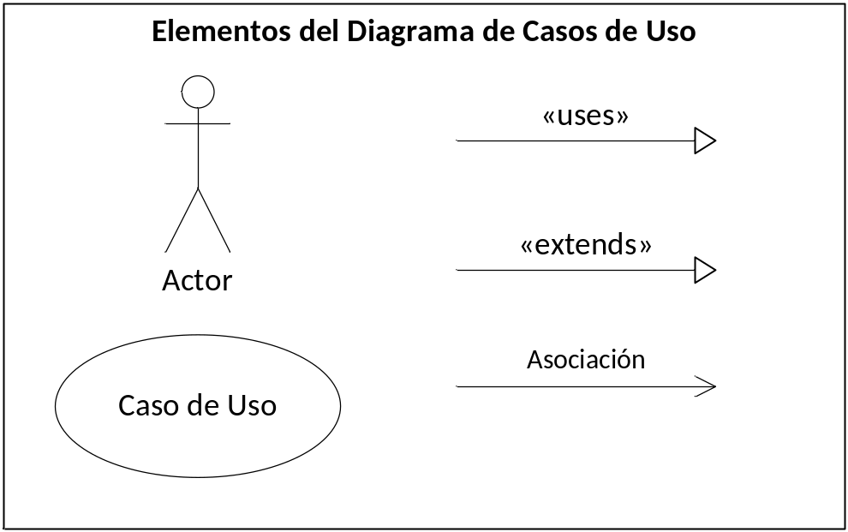

Requerimientos Funcionales del sistema
Nombre del Requerimiento
Resumen
Entradas | * Por cada requerimiento que requiera especificación de campos usar modelo de tabla 1, ver ejemplos de referencia.
Resultado | * Por cada requerimiento que requiera especificación de campos usar modelo de tabla 1, ver ejemplos de referencia.
Validaciones Mínimas de aceptación | Validaciones Mínimas para la Aceptación de Producto  Esta sección define el conjunto de criterios de calidad, reglas de negocio y pruebas críticas que cada caso de uso y requerimiento funcional debe superar con éxito para ser aprobado. Representa la línea base que el software debe cumplir en el entorno de pruebas para garantizar que es estable, seguro y fiel a los requerimientos pactados, condicionando la entrega final del producto a la total ausencia de errores críticos en los flujos descritos.
Link de imagen o Prototipo de GUI | Hipervínculo a imagen o prototipo que hace referencia a la solución de requerimiento funcional, si aplica.

Descripción de Columnas

Nombre del Campo: Nombre técnico o lógico del atributo en la base de datos o interfaz.
Descripción: Breve explicación de lo que representa el dato.
Tipo de Dato: Formato del valor (Texto, Numérico, Booleano, Fecha, etc.).
Tamaño / Longitud: Capacidad máxima o fija permitida (ej. número de caracteres o bytes).
Obligatorio: Define si el campo admite valores vacíos (NULL) o si es un requisito indispensable.
Restricciones / Validaciones: Reglas de negocio (como rangos numéricos, expresiones regulares o valores únicos).

Tablas 1. Ejemplo de Estructura de la Tabla para especificación de datos de entrada o salida
Nombre del Campo | Descripción | Tipo de Dato | Tamaño / Longitud | Obligatorio (Sí/No) | Restricciones / Validaciones
idUsuario | Identificador único del usuario. | Numérico (Entero) | 10 dígitos | Sí | Autoincremental, clave primaria.
correoElectronico | Correo de contacto del usuario. | Alfanumérico | Máximo 100 caracteres | Sí | Formato de email válido (RFC 5322).
contrasena | Clave de acceso cifrada. | Alfanumérico | 60 caracteres | Sí | Hash seguro (ej. bcrypt).
fechaRegistro | Fecha y hora de creación de la cuenta. | Fecha/Hora (Timestamp)  ó  (YYYY/MM/DD) | Estándar ISO 8601 | Sí | Se genera automáticamente.
estadoActivo | Indica si el usuario está activo. | Booleano (Sí/No) | 1 bit | Sí | Valor por defecto: 1 (Activo).

Requerimientos NO Funcionales del sistema
Los Requerimientos No Funcionales, los cuales establecen los estándares de seguridad, rendimiento, disponibilidad y usabilidad que garantizarán la calidad y el correcto comportamiento de la plataforma.

Prototipo de interfaz gráfica
Un Prototipo de Interfaz Gráfica es un dibujo, maqueta o simulación visual de cómo se verá y funcionará el sistema.
Para ti como usuario, sirve para:
- Ver el diseño: Conocer la distribución de los botones, menús y pantallas antes de que se construya el sistema.
- Probar la navegación: Simular clics para entender cómo se pasará de una pantalla a otra.
- Dar tu opinión: Validar si la plataforma es fácil de usar y si cumple con lo que necesitas, permitiendo hacer cambios rápidos sin costo.
En resumen: Es el "plano de la casa" que te permite ver el diseño final antes de empezar a construirlo.

Diagrama de clases del GUI.
Un Diagrama de Clases de la GUI (Interfaz Gráfica de Usuario) dependiendo del lenguaje de programación es la representación visual y técnica de las pantallas, ventanas, formularios y componentes visuales del sistema, detallando cómo se estructuran y se comunican entre sí a nivel de código.
A diferencia de un diagrama de clases del modelo de datos, este se enfoca exclusivamente en la arquitectura de la interfaz, si es un lenguaje orientado a objetos se usa el estándar UML, sino no el diagrama que aplique para ese tipo de GUI según el caso es opcional.

Diagrama de clases del negocio.
El Diagrama de Clases del Negocio (también conocido como Modelo de Dominio) es una representación visual que modela los objetos, conceptos y reglas del mundo real que intervienen en el sistema, detallando sus características y cómo se relacionan entre sí.
A diferencia del diagrama de la GUI, este se enfoca exclusivamente en la lógica del negocio y en cómo interactúan los datos, siendo independiente de las pantallas o la base de datos.

N° de aprobación de product owner: ___________________________

- CONTROL DE CAMBIOS
Fecha | Observación | Autor
27/08/2026 | Se actualiza plantilla | Ing. Josué Nicolás Pinzón Villamil

